2021年第二届四川省大学生智慧文旅作品创新创作大赛

作品类型：　 智慧文旅科技创新类

作品名称：　　　　 蓉易

学生姓名：李闻达 辜俊 赵微 余春江 张国波 何新生

指导教师：　　　　舒红梅 李斯琦

参赛学校：　　　　　　四川旅游学院

填写说明：

1. 本文档适用于所有作品类型；
2. 正文一律用五号宋体，一级标题为三号黑体，其他级别标题如有需要，可根据需要设置；
3. 本文档为简要文档，不宜长篇大论，简明扼要为上；
4. 提交文档时，以PDF格式提交本文档；
5. 提交文档时，请删除此部分。

移动APP“蓉易”项目设计与开发

摘要：

根据国家旅游局下达《关于促进智慧旅游发展的指导意见》，达到当地特色文化元素核心为内在驱动，以现代科技为主要手段，达到旅游景区全面智慧升级的最终目的。“蓉易”是基于HTML、CSS3、JavaScript和MUI技术，开发的移动端APP。针对广大想去成都，或者想去了解成都用户提供文化和旅游资讯，包括提供酒店、餐饮、景区三方面的详细信息以及用户评价、推荐地点。一站式的服务满足用户的多样化需要，将各种应用系统、数据资源和互联网资源集成到一个智慧文旅平台之上，并以统一的用户界面提供给用户。

关键词：成都；用户信息；论坛评价；MUI

目 录

第一章 需求分析 1

第二章 概要设计 1

第三章 详细设计 3

第四章 测试报告 9

第五章 项目总结 10

# 第一章 需求分析

开发“蓉易”APP的初衷是开发一款专门针对成都的旅游信息服务应用。其竞品有美团、爱彼迎等提供食宿信息及线上预定的APP；对标美团APP。面向对象主要为初来成都进行短暂旅游，会使用智能手机的用户。主要功能：提供酒店、餐饮、景区三方面的详细信息以及用户评价、推荐地点。主要性能：硬件支持IOS及Android；屏幕分辨率支持800*480，960*540，960*640，1280*720，1920*1080；应用大小：54MB；连接超时：不超过10s；网络性能：支持3G,4G,5G和wifi网络。

**竞品分析表**

|  |  |  |  |  |
| --- | --- | --- | --- | --- |
|  | 美团APP | 蓉易APP | 优势 | 劣势 |
| 产品定位 |  | 针对成都提供旅游信息服务 | 信息针对性强、更加全面 | 局限于成都，无法提供外地信息查询 |
| 产品功能 | 外卖、美食、酒店、电影、打车、美容、等服务 | 美食、酒店、景点推荐，游客论坛咨询 | 功能简洁，满足用户基本食宿行需求 | 美团的功能更加丰富，涵盖打车、买药、美容、电影票及车票预定等服务 |
| 设计和技术 | 以袋鼠为设计元素 | 融合熊猫元素的界面设计 | 熊猫元素外观亲民 | 美团袋鼠标志更加深入人心 |
| 交互和体验 | 功能复杂，体验一般 | 功能简明、体验度佳 | 用户能用更少的时间找到自己所需信息 | 只能提供食宿行方面信息 |
| 亮点功能 | 骑车功能使用户出行更加方便 | 游客论坛使用户体验感更佳 | 游客咨询论坛使用户间可以进行互动，提升用户参与感。 | 不提供交通方面的帮助 |
| 视觉和风格 | 以黄色为主色调 | 配色舒适、风格统一 | 橘色为底色，视觉观感佳 | 无 |
| 盈利模式 | 商家抽成、自营盈利 | 广告费 | 无 | 影响用户体验度 |

# 第二章 概要设计

这款软件是一款区域性的信息服务软件，主要的针对群体就是来成都旅游的游客。因为APP的服务地区主要为成都，所以们是以熊猫作为APP的LOGO，以火锅的红色作为APP的主体颜色。整款APP的设计元素都是围绕着成都的特色所进行的。而的APP的制作是通过MUI来完成的。

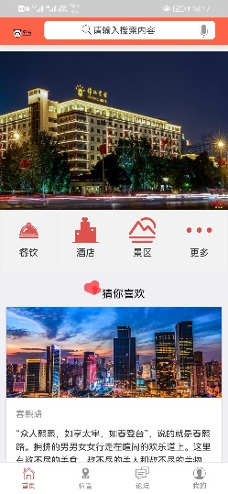

1·在首页添加餐饮、酒店、景区这三个主要功能区，而且会根据大数据统计，在首页中的个性推荐中，推荐你所喜欢的成都景点、美食等。页面的下方是的导航栏，而导航栏是由首页、地图、论坛、用户这四个功能区所构成的。而首页的上方则是的搜索栏，可以搜索用户对成都的景区、美食、住宿等，在搜索栏中也会对一些热门的景区、美食等进行推荐。

2·会设计一个成都周边的推荐地图，把用户所在位置周边的景点、美食、住宿等在地图上标记出来、当然用户也可以在地图上自行搜索指定位置周边的的吃喝玩乐场所。

3·在导航栏中会设计一个论坛，用户可以在论坛中发布自己对景区、，美食、住宿等的心情和评价。用户也可以根据论坛中的评价寻找成都周边的热门景区和美食等。

4·用户信息界面，用户可以通过用户信息界面管理个人的用户信息等，也会在用户界面中设置积分商城，用户可以通过在的APP上下单订购门票住宿、打卡签到等获取积分，而积分可以抵扣门票费用或兑换成都的特产等。用户也可以在个人界面中查看自己在成都的足迹，以便下次来成都旅游做出临时攻略。

5·在餐饮界面中，可以查找成都的热门美食或者搜索自己喜欢的美食并进行地图导航等。当然也可以对一些餐厅的座位进行预定，也会对美食进行分类，以便用户进行查找。

6·在酒店界面中，会设计房间预定等功能，让用户可以实时预定自己周边的酒店住宿等，当然，也会根据大数据统计，推荐用户所喜欢的居住环境和避免高峰期。

7·景区界面中，会设计门票订购系统，可以让用户方便快捷的订购门票，随时进入景区参观，避免的了用户排队买票的过程，也会进行景区高峰路段预警，避免景区游客拥挤而造成的危害。

8·也会设计用户旅游路线的个性化定制，尽可能的满足用户的个性化需求，让用户可以在成都尽可能按照自己所想的需求进行游玩。

9·会在扩展功能中尽可能的设计包含成都吃喝玩乐的所有信息提供与服务，让游客可以在成都尽情的游玩、吃喝，让用户可以的成都的文化有个细致的了解。

# 第三章 详细设计

【填写说明：包括但不限于：界面设计、数据库设计(如果有)、关键算法。界面设计建议用作品实际界面，建议包括典型使用流程；数据库设计建议用表格、ER图或UML方式，说明文字简明扼要，违背范式的设计建议说明理由；关键算法可以替换为关键技术、技术创新等。本部分不宜大篇幅铺陈，建议突出重点痛点难点特点。】

3.1界面设计

3.1.1 首页

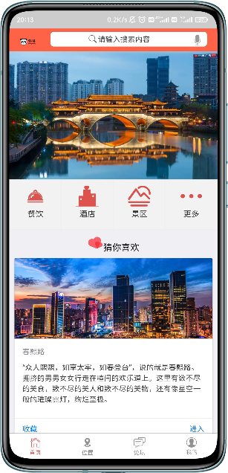

3.1.1 首页

3.1.2 内容页

3.1.2.1 餐饮页

餐饮页可以浏览相关美食信息，为用户做美食推荐

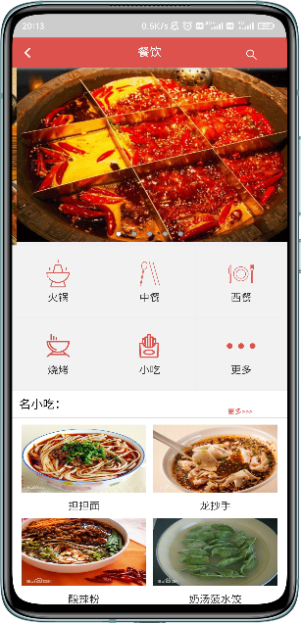

3.1.2.1 餐饮

3.1.2.2 酒店页

酒店页主要提供酒店在线预定服务

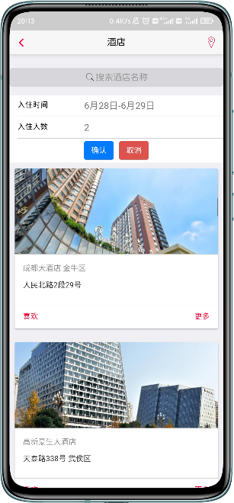

3.1.2.2 酒店

3.1.2.3 景区页

景区页可以浏览景区概述，为用户提供景区相关信息

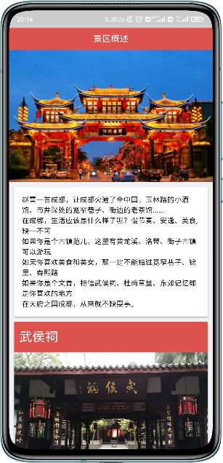

3.1.2.3 景区

3.1.2.4 论坛页

供用户分享交流游览心得、经验

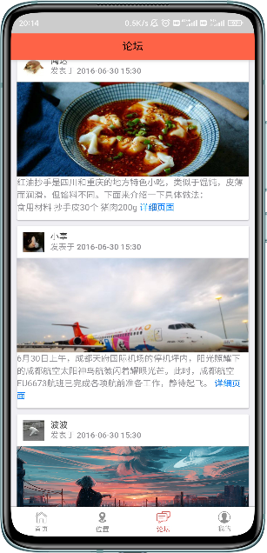

3.1.2.4 论坛

3.1.3 登录注册页

可供用户修改个人信息，登录注册，以及提供第三方授权登录服务

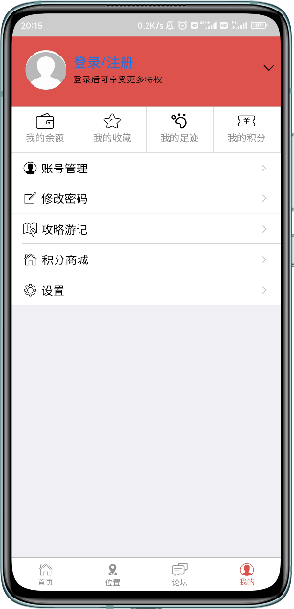

3.1.3.1 用户信息页

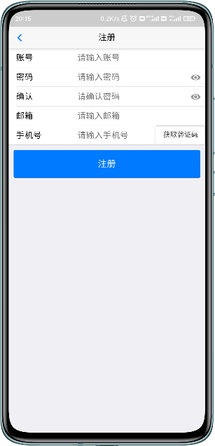

3.1.3.2 注册页

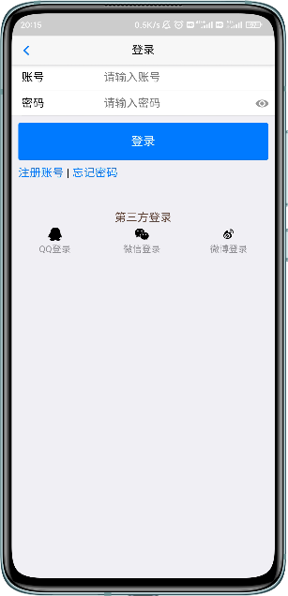

3.1.3.3 登录页

3.2数据库设计

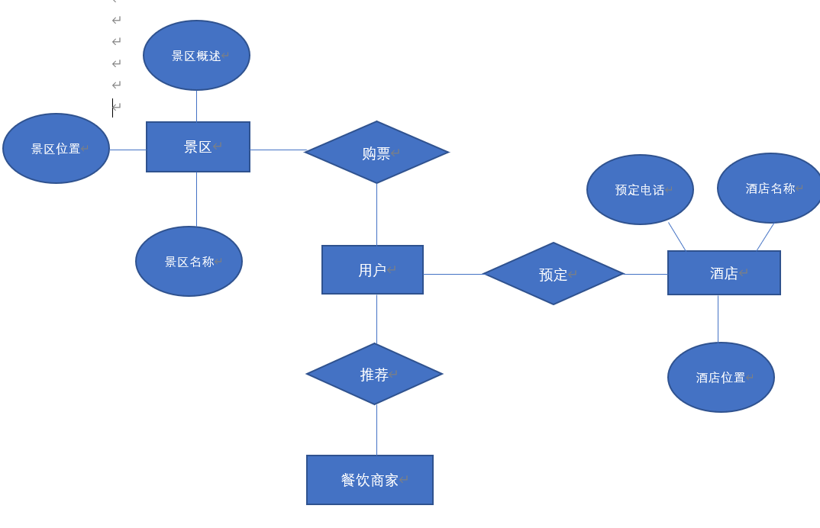

3.2.1 ER图

景区页包括景区概述、景区位置、景区名称，用户可以在线进行购票操作；酒店包括预定电话、酒店名称、酒店位置，用户可在线进行酒店预定；餐饮商家可通过餐饮界面向用户推荐美食。

3.3关键技术

该项目采用的关键技术为HTML+CSS3+JAVASCRIPT

部分代码截图

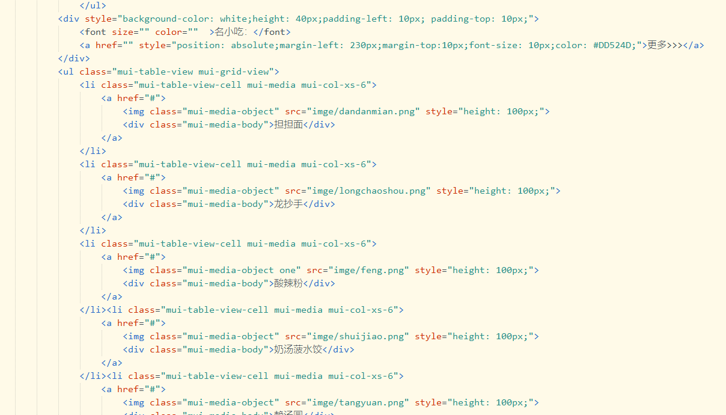

3.3.1 餐饮代码（部分）

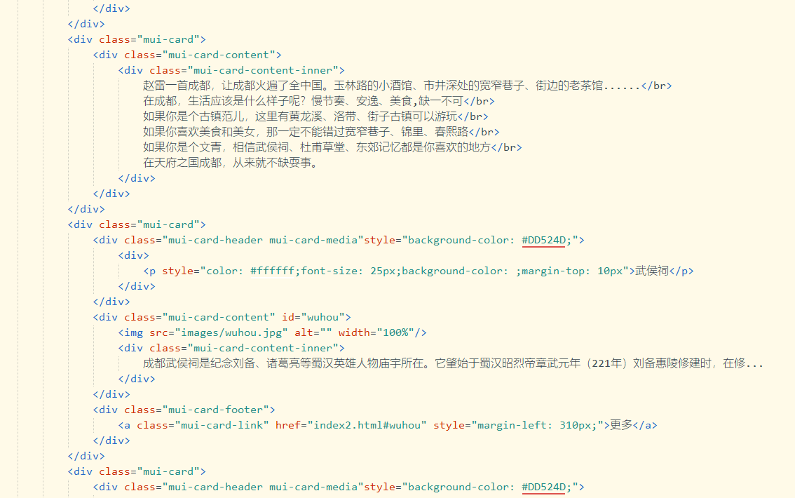

3.3.2 景区代码（部分）

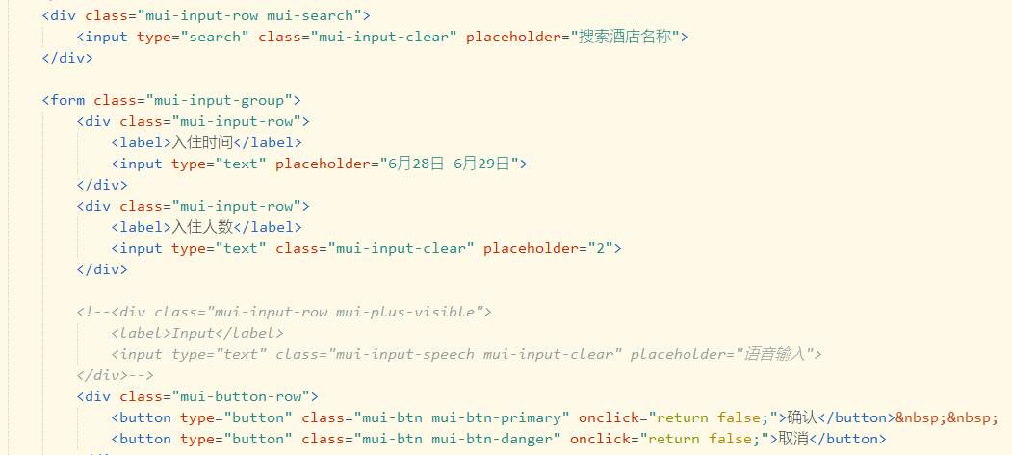

3.3.3 酒店代码（部分）

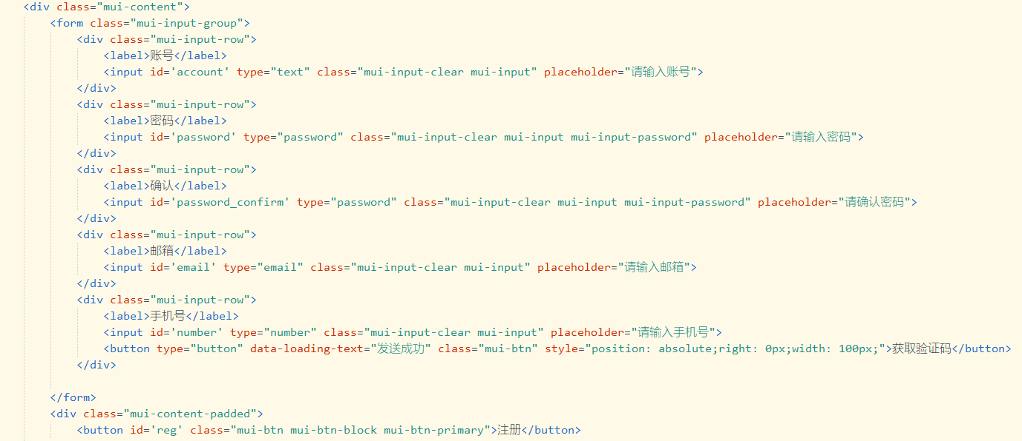

3.3.4 登录注册代码（部分）

# 第四章 测试报告

**一 测试时间**

测试开始时间：

2021/10/2

测试结束时间：

2021/10/8

**二 硬件环境**

|  |  |  |  |
| --- | --- | --- | --- |
| 硬件名称 | 数量 | 性能配置 | 备注 |
| 一加 OnePles 8 | 1 | Cpu:高通骁龙865  ROM:128GB RAM:8GB | 可用  ROM：51.58GB |

**三 软件环境**

|  |  |
| --- | --- |
| 资源名称/类型 | 配置 |
| 手机操作系统 | Android OS 11.12.12.IN21 |
| 蓉易 | 2021.10.1下载，大小MB，Android版 |

**四 测试过程中存在问题**

|  |  |
| --- | --- |
| 存在问题 | 解决问题 |
| 1游客退票后，退票界面无记录 | 重新运行代码查找问题所在 |
| 2游客在评论后，评论界面无显示 |
| 3系统公告无显示 |

**五 安全测试**

**（1）软件权限**

1扣费风险:包括发送短信、拨打电话、连接网络等

2隐私泄露风险:包括访问手机信息、访问联系人信息等

3对App的输入有效性校验、认证、授权、敏感数据存储、数据加密等方面进行检测

4限制/允许使用手机功能接人互联

5限制/允许使用手机拍照或录音

6限制/允许使用手机读取用户数据

**（2）通讯安全测试**

1在运行其软件过程中，如果有来电、SMS、EMS、MMS、蓝牙、红外等通讯或充电时，是否能暂停程序，优先处理通信，并在处理完毕后能正常恢复软件，继续其原来的功能

2当创立连接时，应用程序能够处理因为网络连接中断，进而告诉

3应能处理通讯延时或中断

**（3）UI测试**

1测试用户界面(如菜单、对话框、窗口和其它可规控件)布局、风格是否满足客户要求、文字是否正确、页面是否美观、文字、图片组是否完美，操作是否友好

**六 运行**

1 App安装完成后的试运行，可正常打开软件

2App打开速度测试，速度是否可观。

3 App页面间的切换是否流畅，逻辑是否正确

**注册**

1同表单编辑页面--用户名密码长度

2注册后的提示贝面

3前台注册页面和后台的管理页面数据是否一致-

4注册后，在后台管理中页面提示

**登录**

1使用合法的用户登录系统。

2系统是否允许多次非法的登陆，是否有次数限制。--使用已经登陆的账号登陆系统是否正3确处理

4使用禁用的账号登陆系统是否正确处理。

5登陆后，页面中登陆信息

6登陆超时的处理。

**升级、更新测试**

1新版本发布后，配合不同网络环境的自动更新提示及下载、安装、更新、启动、运行的验证测试。

2测试升级后的功能是否与需求说明一样

3测试与升级模块相关的模块的功能是否与需求一致3）升级安装意外情况的测试（如死机、断电、重启)

4升级界面的UI 测试

5不同操作系统间的升级测试

6如有增量升级，需测试不同版本是否能成功升级至最新版

# 第五章 项目总结

项目协调，任务分解：

整个项目由总负责人(李闻达)协调分工完成，管理团队大小事件，总调度，确保APP的正常营运，审核营销计划，开发任务分发给4个研究员（辜俊，何新生，张国波，余春江），着重进行APP的开发，网络方面与其他网络运营商进行协调。助理（赵薇），对总负责人的任务进行协助完成，协助研究员进行应用APP数据统计。

面对困难，水平提升：

在软件项目开发和建设的过程中，战略管理技术因素是一个非常重要的因素。项目组一定要本着项目的实际要求，选用合适、成熟的技术，千万不要无视项目的实际情况而选用一些虽然先进但并非项目所必须且自己又不熟悉的技术。如果项目所要求的技术项目成员不具备或掌握不够，则需要重点关注该风险因素。重大的技术风险包括：软件结构体系存在问题，使完成的软件产品未能实现项目预定目标;项目实施过程中才用全新技术，由于技术本身存在缺陷或对技术的在掌握不够深入，造成开发出的产品性能以及质量低劣。

预防这种风险的办法是选用项目所必须的技术、在技术应用之前，针对相关人员开展好技术培训工作。首先，做好各阶段的技术评审工作，通过集体智慧确保项目所采用技术的可行性以及技术方案的正确性。其次，对新技术的使用要谨慎，要循序渐进，尽量采用成熟的技术方案完成软件开发工作。再次，在技术创新与技术风险之间进行平衡，并做好创新技术的研究和试验工作。需要对软件项目过程中使用的各种技术进行评估，软件项目管理在制定软件开发计划时必须考虑这些因素，并作出合理的权衡决策。

商业推广：

基本信息多样化战略：严格保证首批旅游信息的完整和多样化以及准确性，保证初期的实地考察和后期的不断更新。

　　更新与服务多样性战略：不断开发和引进新的活动和服务，始终保持公司的竞争力。

　　文化普及战略：在发展初期广泛宣传团队的文化，提升APP的知名度，以及在消费者心中树立APP的地位。

　　资本运营战略：最有效地利用资本，使之产生最大的效益。